**PD 项目检测项标定软件使用说明**

1. **系统环境**
2. Anaconda版本：4.7.12
3. Python版本：3.7.4
4. Python Package：Matplotlib、Numpy、Pyqt5、OpenCV-python等
5. **项目文件组成**
6. Main.py：主程序、运行打开标定工具
7. Extract_skeleton_2.py：实现在深度图上绘制骨架功能
8. GUI.py：标定工具GUI部分
9. Judge_file_exist.py：标定结束之后用于校验标定有否有错误或遗漏
10. **整体布局**

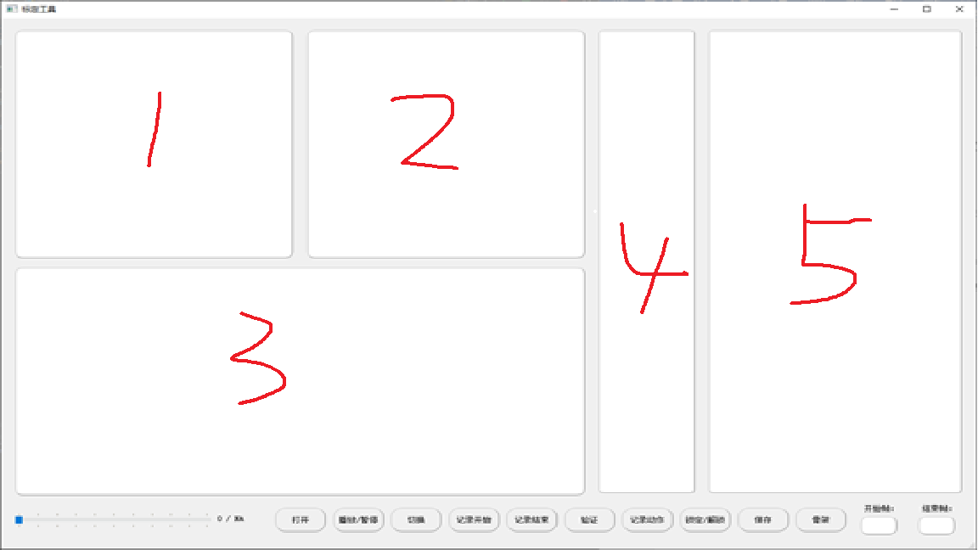

**区域1**：显示RGB图片的区域

**区域2**：显示叠加完骨架的深度图的区域

**区域3**：根据用户标定的开始与结束帧绘制关键点坐标变化（具体关键点根据用户定义），同时绘制的曲线图支持点击跳转功能（点击第40帧的坐标点会自动跳转至第40帧）。

**区域4**：骨架标定表

**区域5**：动作标定表

1. **按钮说明**

**打开**：点击该按钮根据弹出窗口选择需要标定的文件

**播放/暂停**：在标定了开始帧与结束帧之久，验证骨架时实现播放的开始与暂停

**切换**：深度图切换至伪彩色图

**记录开始**：点击快捷键S记录开始帧

**记录结束**：点击快捷键E记录结束帧

**验证**：只有在开始帧与结束帧标定完之后该按钮有效，开始逐帧播放从开始帧至结束帧所有图片，用户根据播放过程中是否存在异常骨架判定是否存在标定错误。

**记录动作**：在验证结束之后点击该按钮，实现关键点坐标可视化操作，同时动作标定表允许标定。

**锁定/解锁**：本工具支持自动导入上一次标定数据，**如果希望不修改以往数据仅做追加数据**，点击按钮实现锁定；如果希望修改上一次的数据，点击该按钮实现解锁。

**保存**：标定结束之后点击该按钮实现数据的保存

**骨架**：根据用户需求决定是否显示骨架

1. **使用步骤**
2. 点击打开按钮，选取我们需要的二代数据集所在文件夹，注意此处只需要打开到Kinect_bodies,kinect_color,Kinect_depth的上级目录即可,比如此处的x:/.../arising_from_chair目录。

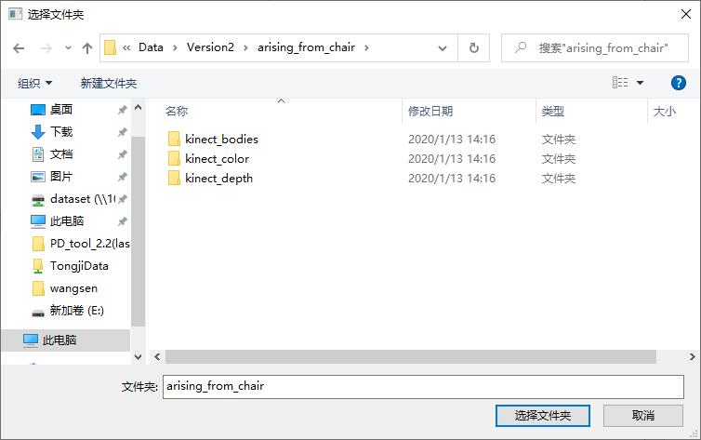

打开按钮

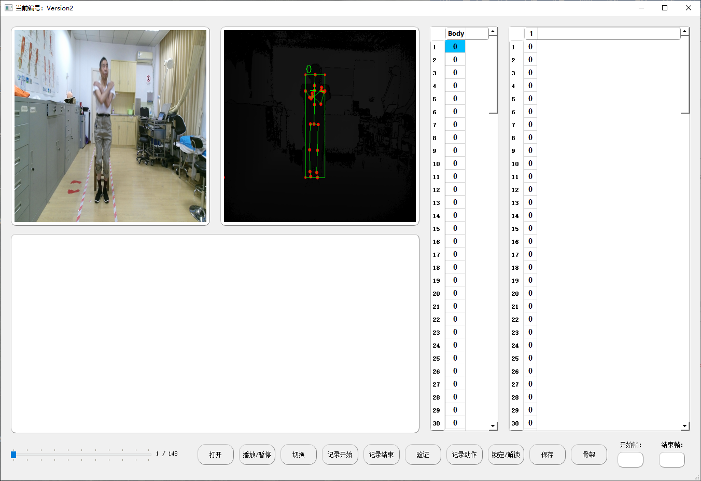

打开特定文件之后效果

1. 如何逐帧查看？

在深度图区域鼠标左击实现下一帧跳转、鼠标右击实现上一帧返回。

1. 在逐帧查看的过程中根据骨架索引（如下图的索引是0）给每一帧打上标签，标签的具体数值取决于当前帧我们所关心的那个病人的骨架索引。

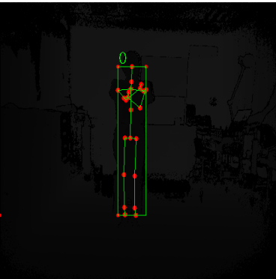

1. 在上述过程中标定一个开始帧表示病人开始准备做相关动作的那一帧，标定一个结束帧表示病人结束相关动作的最后一帧。
2. 在开始与结束标定之后，点击验证按钮开始播放整套动作（播放区间为用户标定的开始至结束），期间可以点击“播放/暂停”按钮进行视频的播放与暂停。

该步骤的目的：查看标定区间内标定是否存在个别错误标定。

1. 确认无标定错误之后点击“记录动作”按钮开始绘制关键点变化图，同时动作标定表解锁。

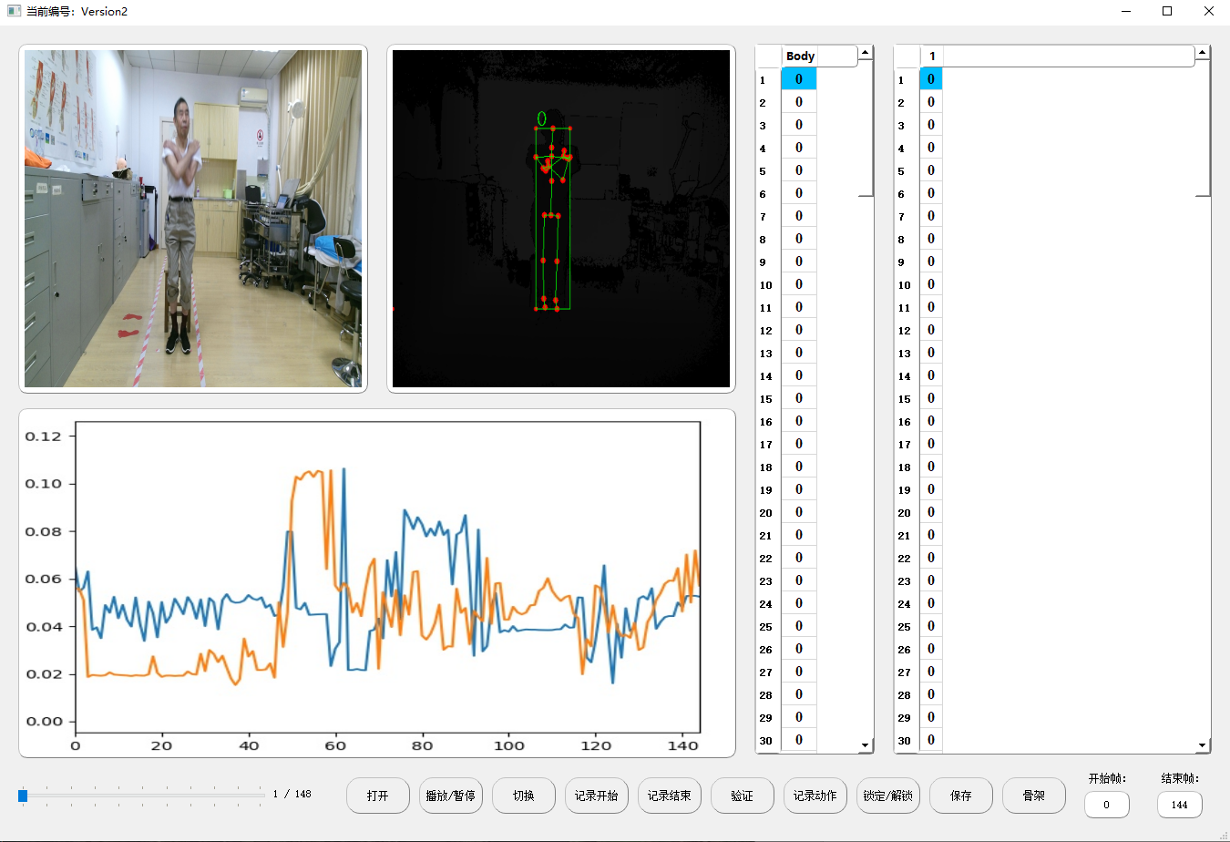

1. 此时开始根据曲线图或者骨架对表格2（动作标定图）进行标定，依旧采用键盘输入数字。该如何标定数值？数值的依据是什么？这部分索引值参见本说明文档同级目录下**“PD 项目检测项标定软件需求new.doc”**。

另外这里需要注意的是：整个标定工具默认情况下每一帧数据复制上一帧数据，同时键盘键入数字之后是追加数据而非覆盖数据！

举个例子：

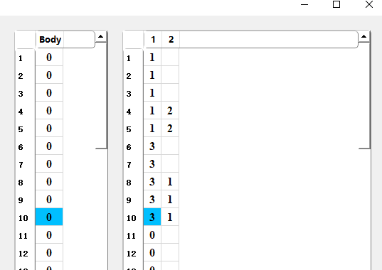

如图，第3帧是1，那么点击鼠标左键跳转下一帧之后，第四帧默认是1（与第三帧一样），如果此时输入2，就会显示1,2这样的标定结果。

**如何删除数据？可以使用键盘Back Space键从后往前一个一个数据删除，如果数据较多提供快捷键删除，用户点击鼠标滚轮之后整行数据清除。**

1. 标定结束之后点击保存按钮会有相关提示告诉用户保存成功（保存路径是指定动作路径的上两级目标一个名为“Save_data”的文件夹中）

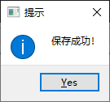

1. **其他说明**
2. 进度条

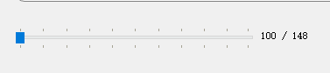

该进度条支持进度条拖动功能，借助该功能用户可以快速定位到指定帧

1. 整个窗口的左上角设置了一些提示信息，如下图告诉用户数据集编号以及动作

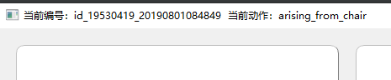

1. 关于关键点修改的问题

在Main.py上的Start_record_action函数中找到如下代码：

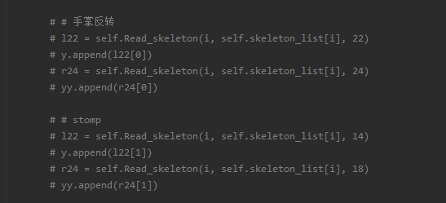

其中self.Read_skeleton()函数第三个参数是关键点索引序号根据需求进行修改

